# BAB V IMPLEMENTASI SISTEM

## Implementasi sistem

implementasi sistem merupakan suatu tahapan dalam perancangan suatu perangkat lunak. Tahap implementasi dilakukan setelah prosses Analisa dan perancangan selesai dilakukan. Pada tahap implementasi akan dibahas hal – hal yang berhubungan langsung dengan perangkat.

Halaman login

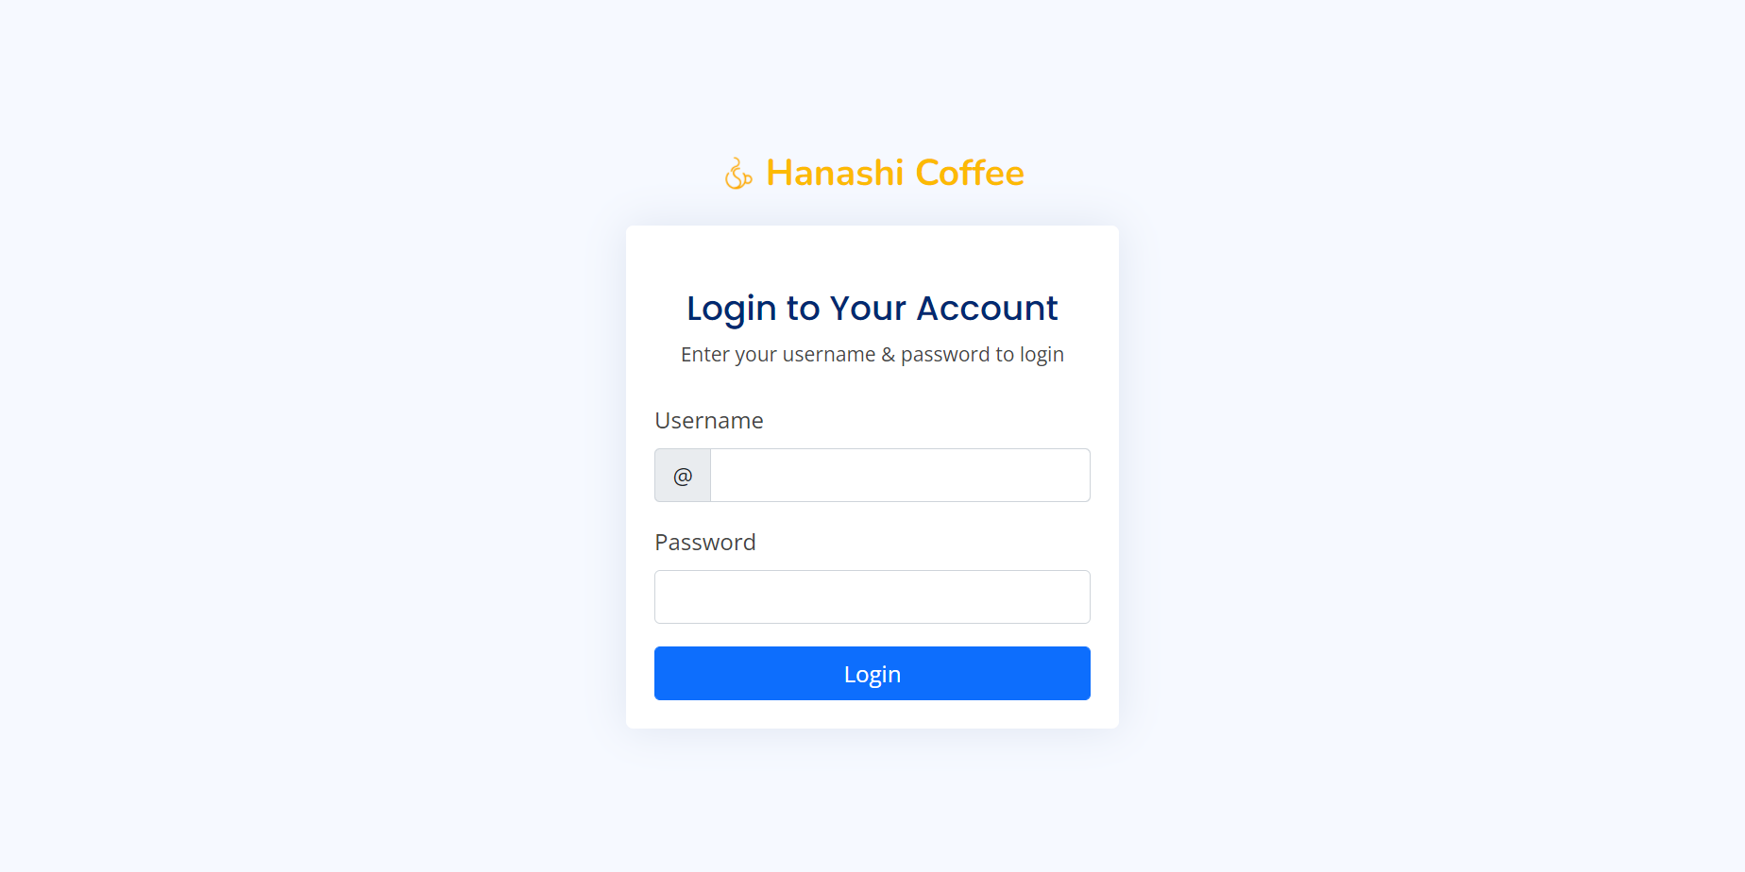

Gambar 5. 1. halaman login

Halaman utama

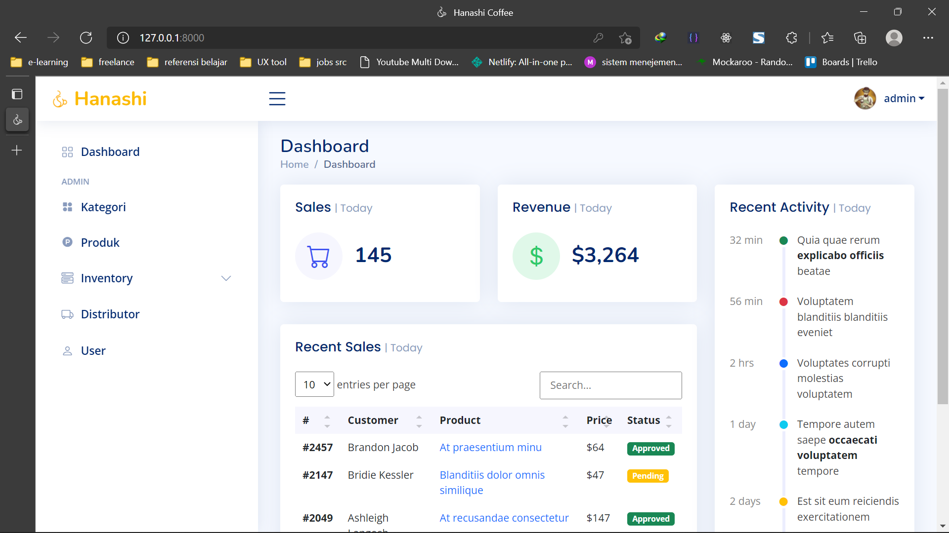

Gambar 5. 2. halaman utama

Halaman kategori

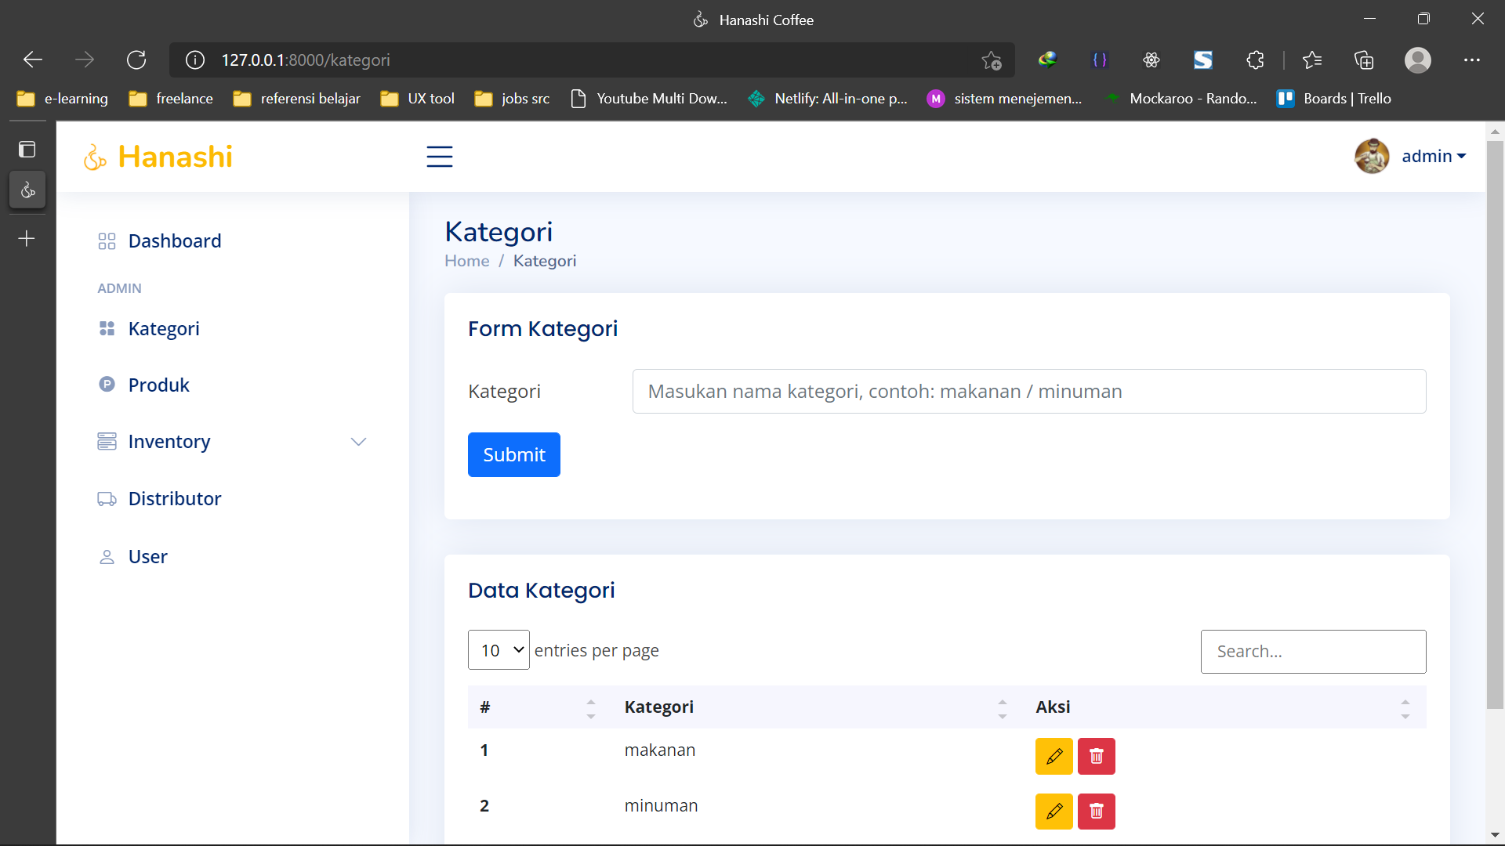

Gambar 5. 3. halaman kategori

Halaman produk

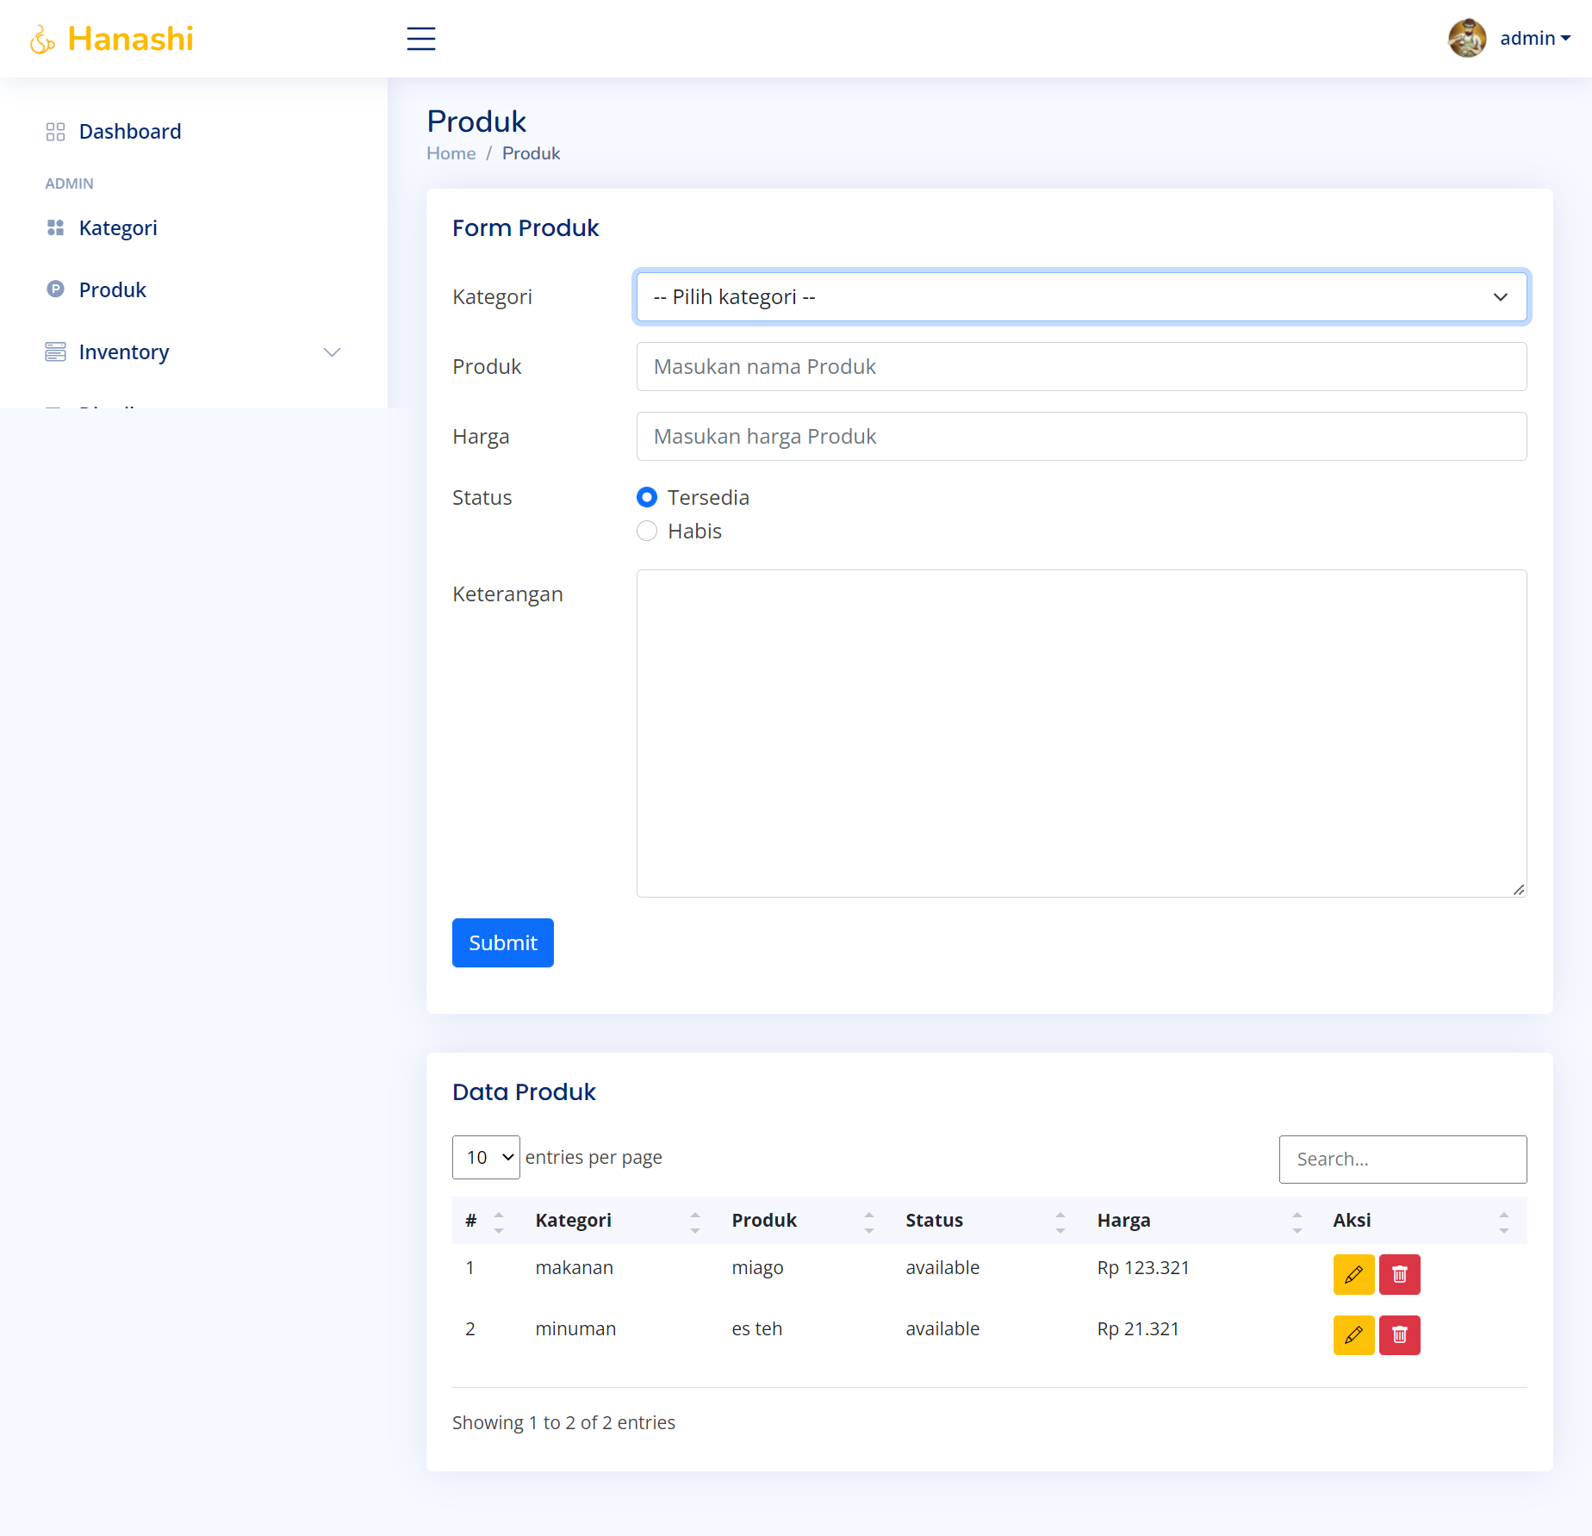

Gambar 5. 4. halaman produk

Halaman barang

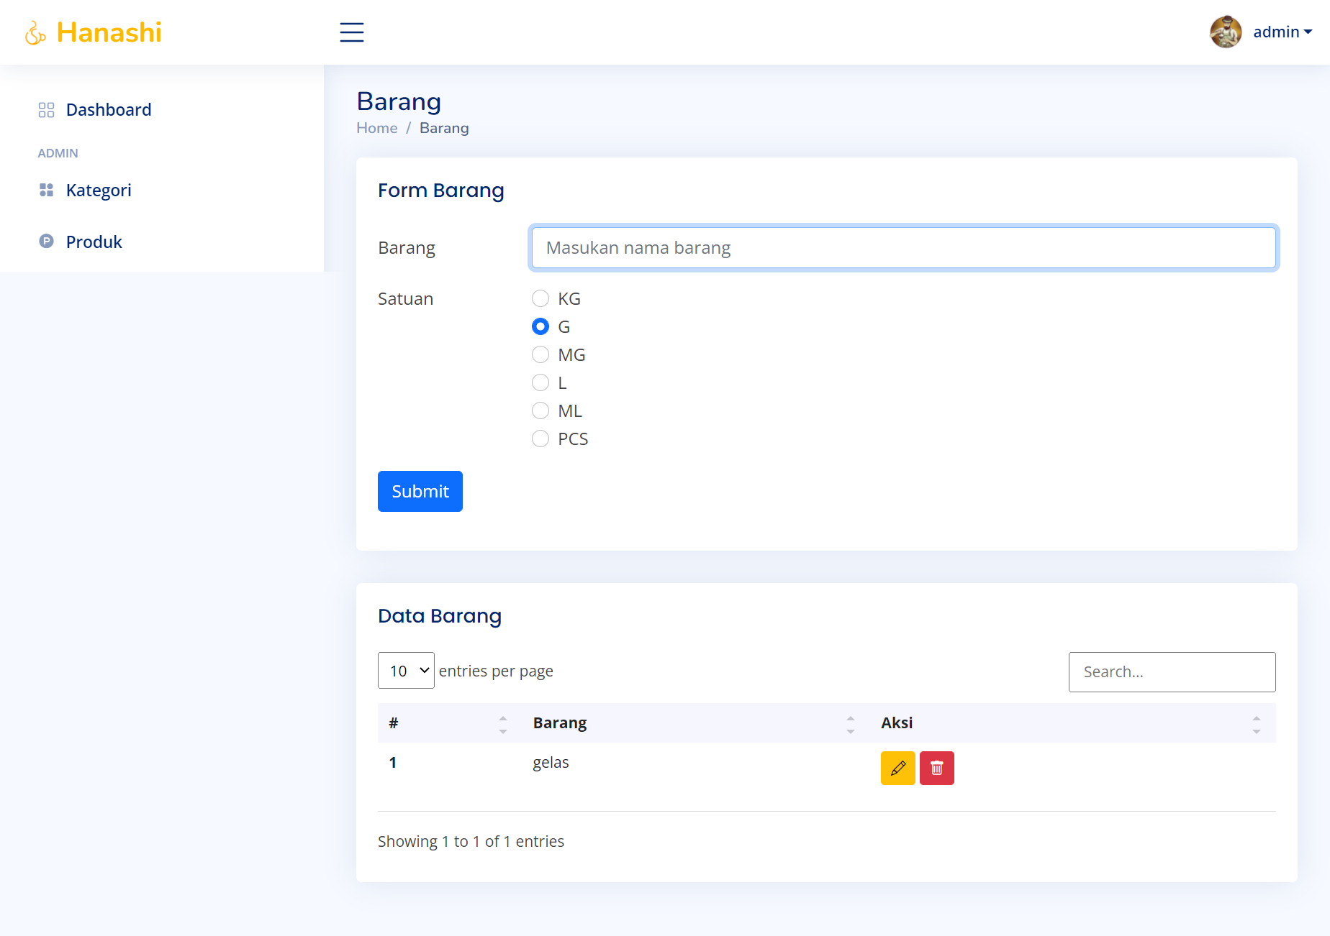

Gambar 5. 5. halaman barang

Halaman stockin

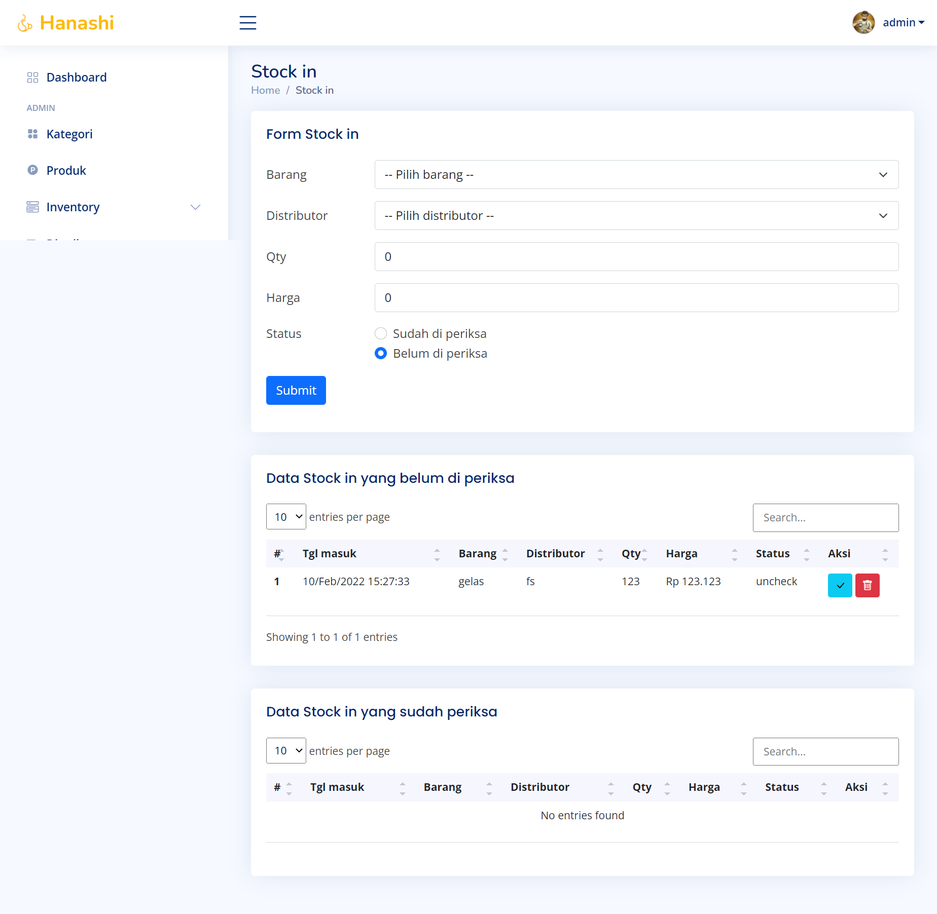

Gambar 5. 6. Halaman stockin

Halaman audit

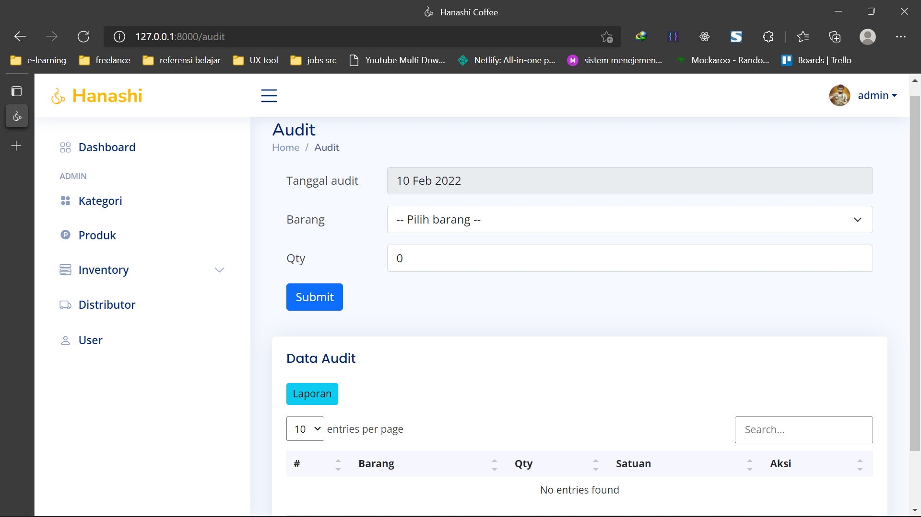

Gambar 5. 7. halaman audit

Halaman distributor

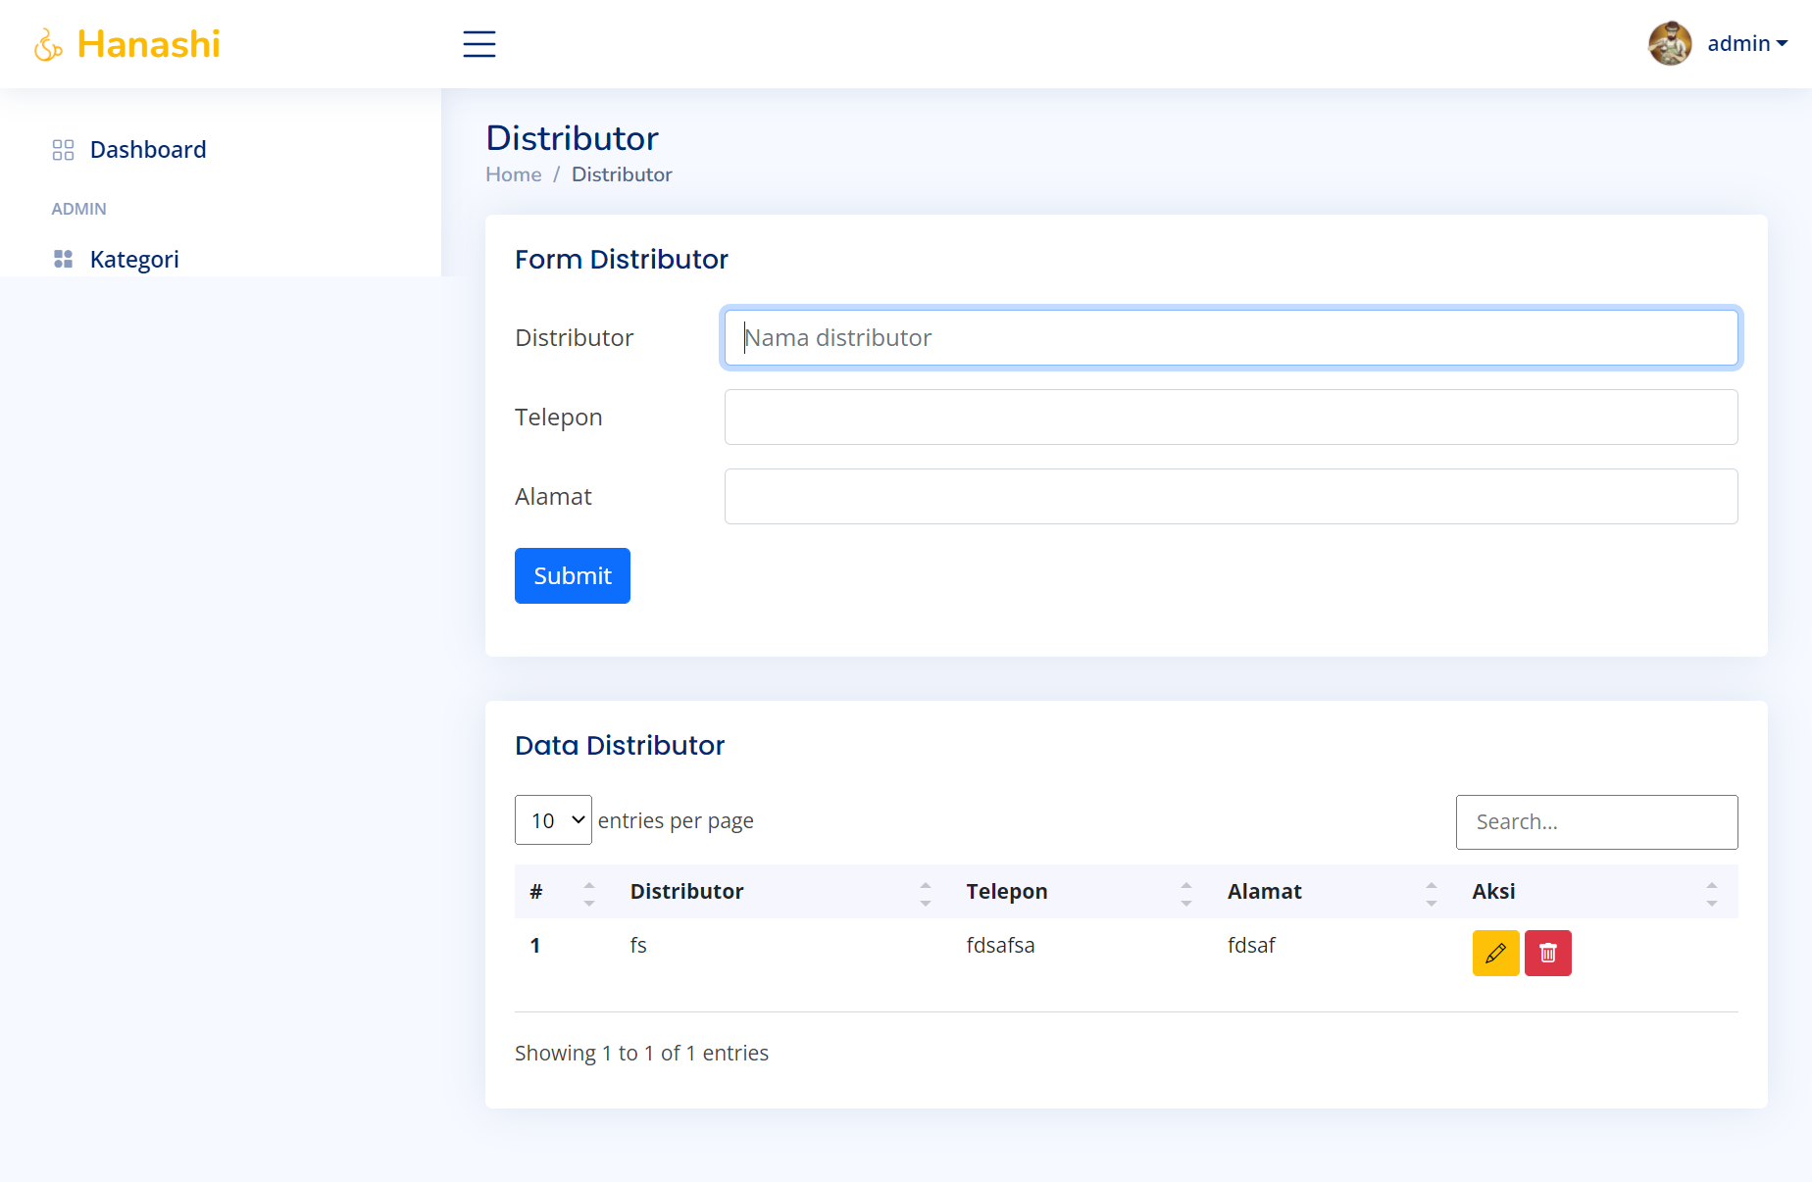

Gambar 5. 8. halaman distributor

Halaman user

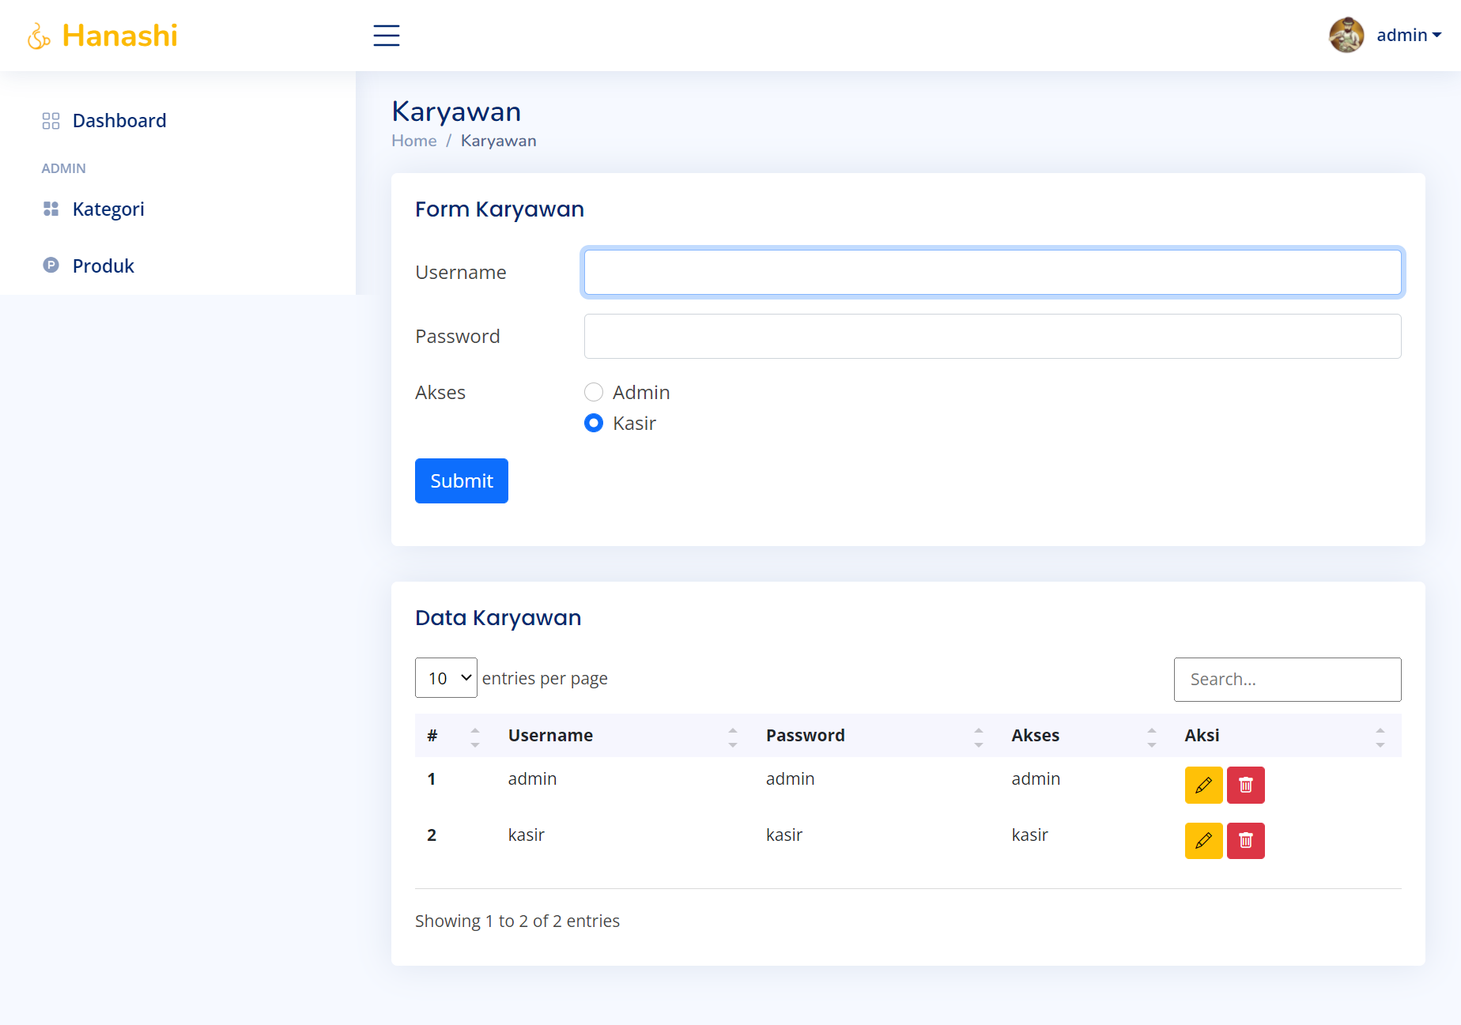

Gambar 5. 9. halaman user

Halaman transaksi

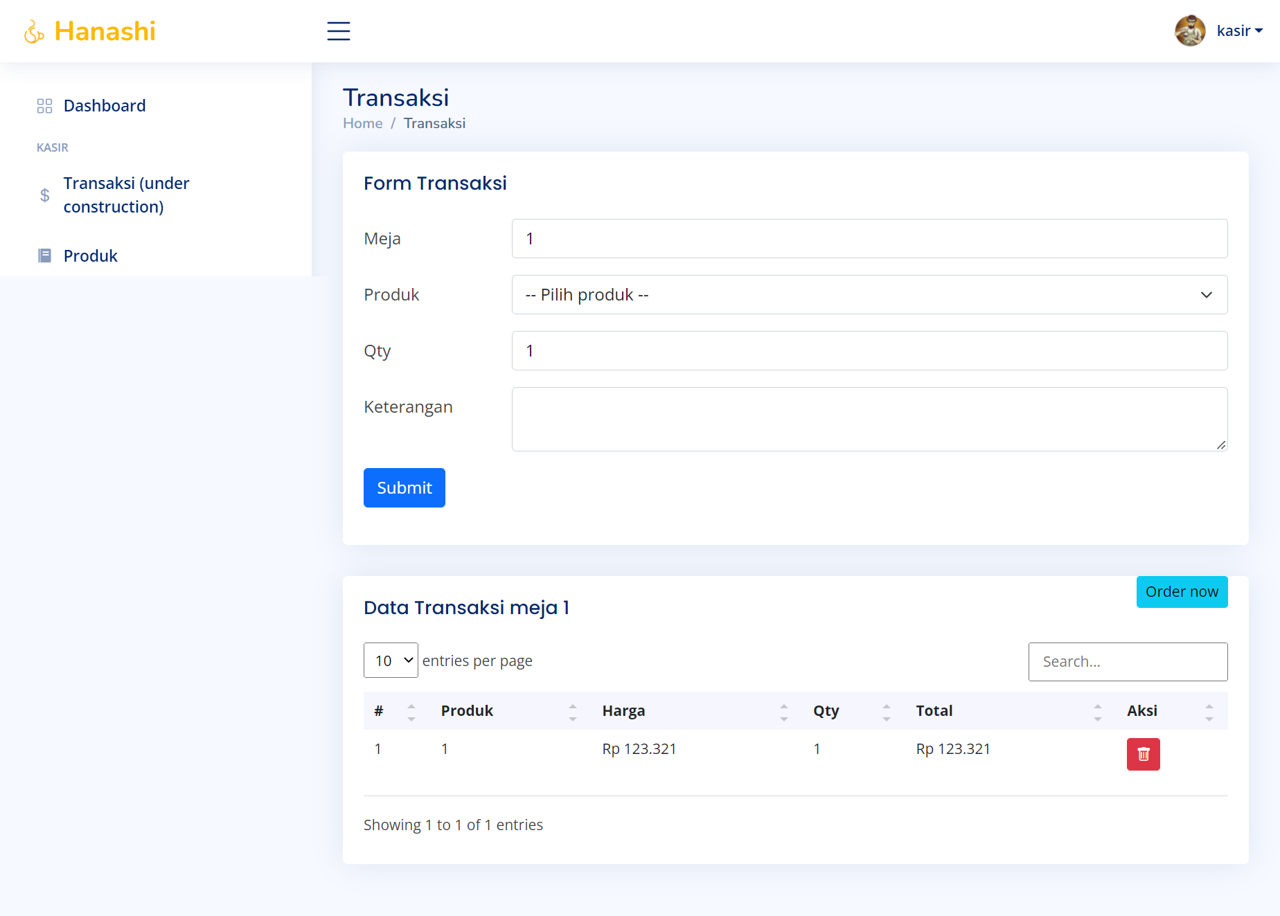

Gambar 5. 10. halaman transaksi

## Implemetnasi database

Table audit

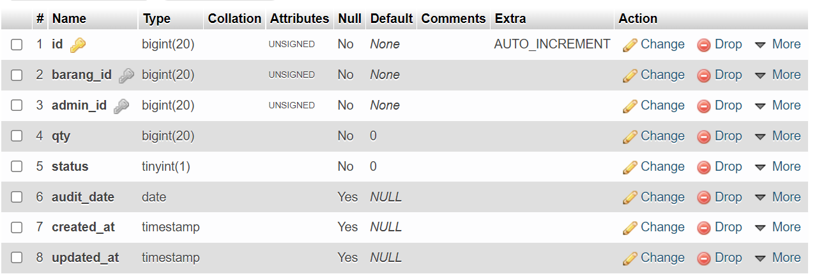

Gambar 5. 11. tabel audit

Table barang

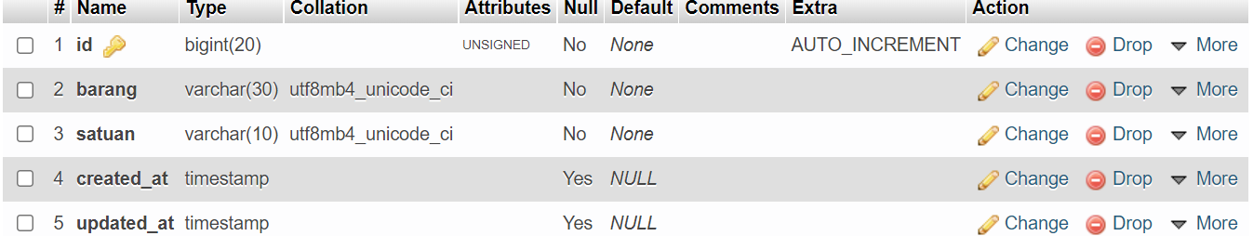

Gambar 5. 12. tabel barang

Table distributor

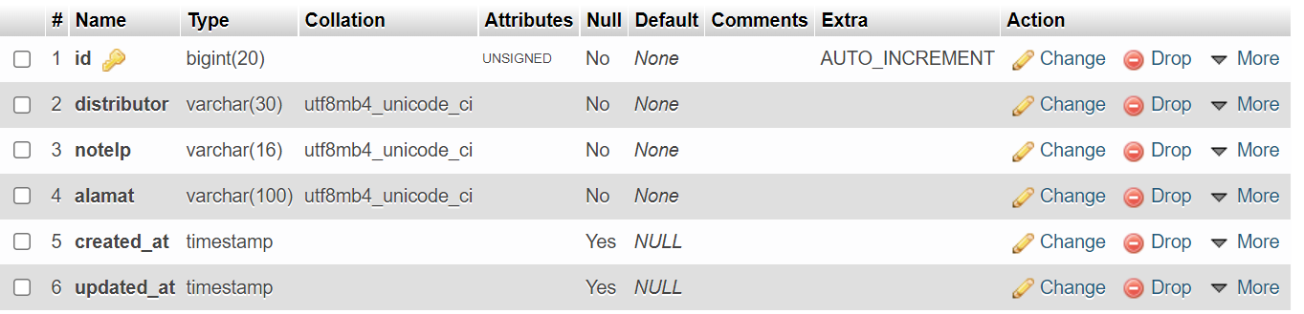

Gambar 5. 13. Table distributor

Table employee

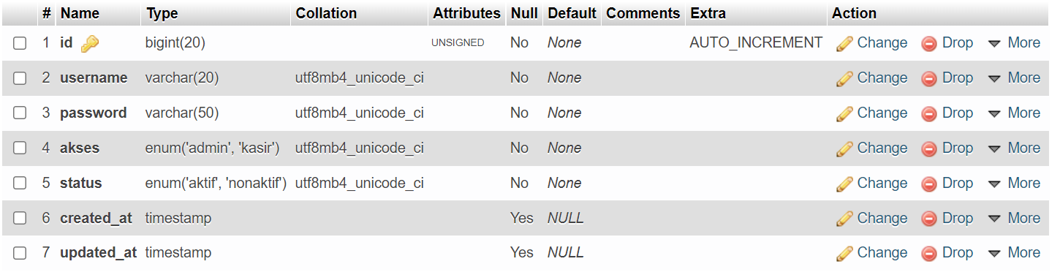

Gambar 5. 14. tabel employee

Table kategori

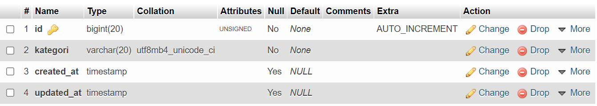

Gambar 5. 15. tabel kategori

Table produk

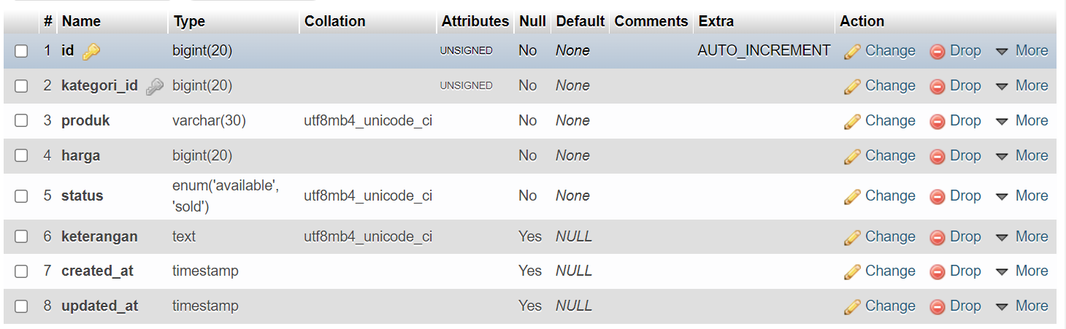

Gambar 5. 16. tabel produk

Table stockin

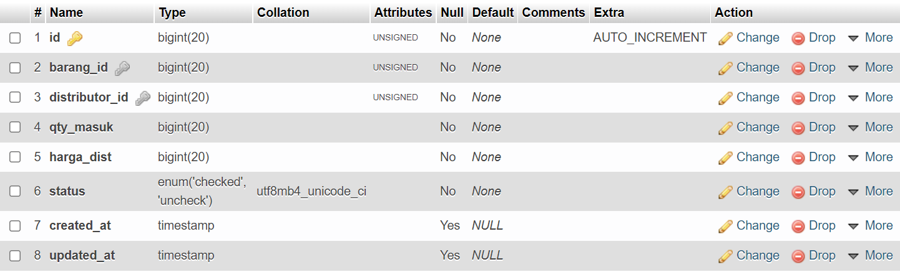

Gambar 5. 17. tabel stockin

Table transaksi detail

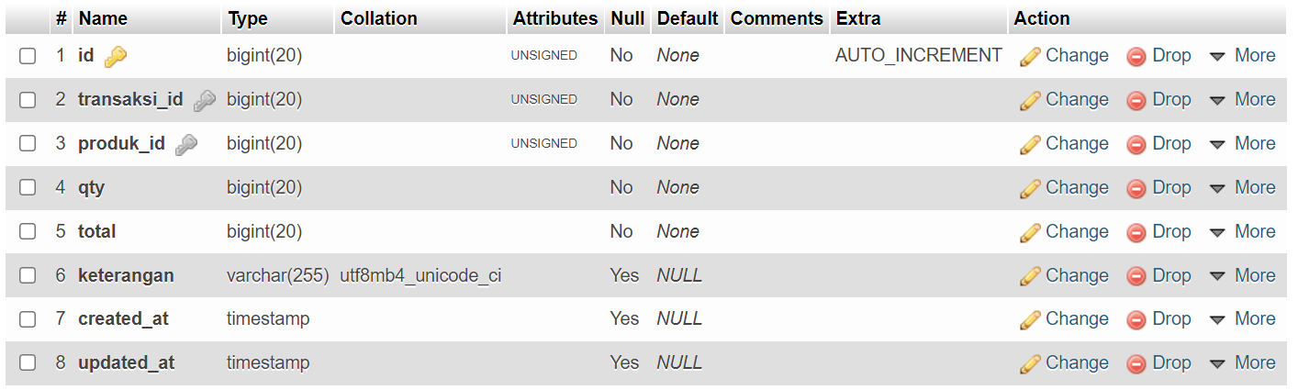

Gambar 5. 18. tabel transasksi detail

Table transaksi

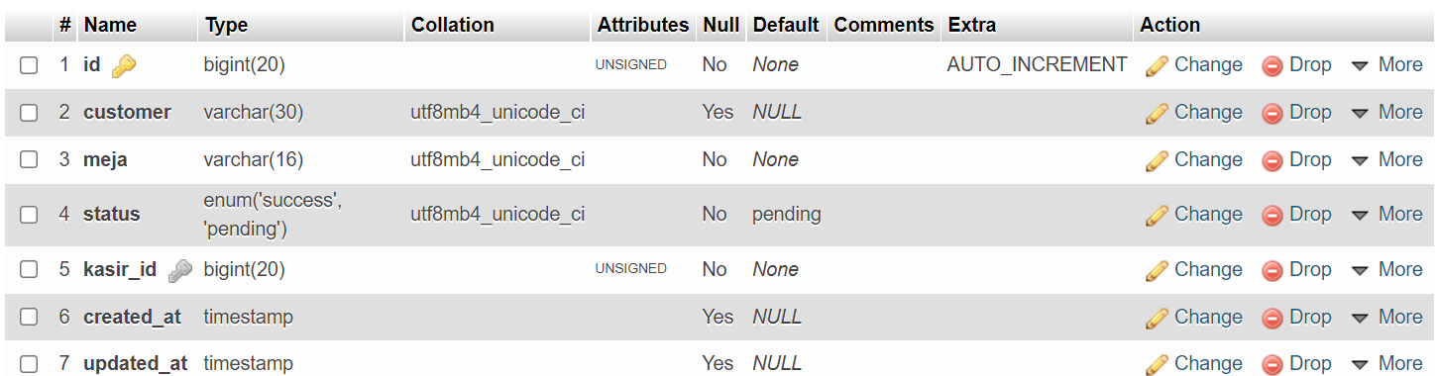

Gambar 5. 19. tabel transaksi

## Pengujian sistem

Pengujian sistem adalah tahapan yang dilakukan ketika sistem akan di diimplementasikan. Sistem di uji untuk menentukan kesalahan – kesalahan yang berupa kesalahan logika maupun kesalahan dalam eksekusi fungsi pada sistem. Sehingga sebelum sistem rilis, pembuat dapat melakukan perbaikan yang mendasar pada saat sistem tersebut, artinya tujuan utama pengujian sistem ini dilakukan untuk menjaga fungsionalitas dari sistem yang di buat. Adapun pengujian sistem dalam Tugas akhir ini di lakukan dua metode yaitu dengan pengujian sistem white box dan black box. Berikut detail pembahasan pengujian sistem:

### Pengujian whitebox

Pengujian white box akan digunakan untuk melakukan pengecekan detail pada program. Pengujian ini difokuskan untuk mendeteksi kondisi – kondisi dalam sistem yang tidak sesuai atau menggelamai kesalahan logika dalam penulisan program.

1. *Flow chart* tambah stockin



Gambar 5. 20. Flow chart tambah stockin

1. *Listing* *program* tambah stockin

Tabel 5. 1. Listing program tambah stockin

|  |  |
| --- | --- |
| node | script |
| 1 | public function store(Request $request) |
| { |
| 2 | $data = $request->all(); |
| $rule = [ |
| 'barang' => 'required', |
| "distributor" => 'required', |
| "qty" => 'required', |
| "harga" => 'required', |
| "status" => 'required', |
| ]; |
|  |
| 3 | $validate = Validator::make($data, $rule); |
| if ($validate->fails()) { |
| 4 | return response()->json([ |
| 'stauts' => 'error', |
| 'message' => $validate->errors() |
| ]); |
| } |
| 5 | stockin::create($request->all()); |
| 6 | toastr()->success('Data berhasil di tambah'); |
| 7 | return redirect()->back(); |

1. *Flow graph tambah* stockin



Gambar 5. 21. Flow graph tambah stockin

1. *Cyclomatic complexity*

*Cyclomatic complexity* adalah pengukuran *software* yang memberikan pengukuran kuantitatif dari kompleksitas logika program. Nilai yang dihitung bagi *cyclomatic complexity* menentukan jumlah jalur – jalur yang independen dalam kumpulan basis suatu program dan memberikan jumlah tes minimal yang harus dilakukan untuk memastikan bahwa semua pernyataan telah dieksekusi.

Dari flow graph diatas maka diketahui:

*Edge* (E) = 7.

*Node* (N) = 7.

*Predicate node* (P) = 2.

* 1. Perhitungan *region / complexity* dengan rumus:

V(G) = E – N + 2.

V(G) = 7 – 7 + 2 = 2

* 1. Perhitungan predicate node dengan rumus:

V(G) = P +1.

V(G) = 2 + 1 = 3.

Berdasarkan urutan alurnya, di dapatkan suatu kelompok basis *flow graph:*

Jalur 1: 1 – 2 – 3 – 5 – 6 – 7.

Jalur 2: 1 – 2 – 3 – 4 – 2 – 3 – 5 – 6 – 7.

Jalur 3: 1 – 2 – 3 – 4.

1. Pengujian *basic path*

Tabel 5. 2. Pengujian basic path

|  |  |  |  |
| --- | --- | --- | --- |
| **jalur** | **Input** | **proses** | **keterangan** |
| 1 | Masukan data dan klik submit | Sistem mengambil data, data valid dan data tersimpan | Proses tambah dengan validasi sukses |
| 2 | Masukan data dan klik submit | Sistem mengambil data, data invalid dan mengulang lagi memasukan data, lalu data terimpan | Prosses tambah dengan validasi error dan mengulang lagi |
| 3 | Masukan data dan klik submit | Sistem mengambil data, data invalid | Prosses tambah dengan validasi error |

### Pengujian blackbox

*Black box testing*, dilakukan tanpa mengetahui detail struktur internal dari sistem komponen yang di test. Juga di sebut sebagai *behavior testing, specification-based testing, input / output testing* atau *functional testing.*

Pengujian login

Tabel 5. 3. pengujian login

|  |  |  |  |  |
| --- | --- | --- | --- | --- |
| **Perintah** | **Aksi** | **Hasil yang diharapkan** | **Hasil aktual** | **Keterangan** |
| Masuk ke dalam sistem | Masukan username dan password | Akan Masuk ke sistem sesuai level pengguna | Masuk ke sistem sesuai level pengguna | Sesuai |

Pengujian menu kategori

Tabel 5. 4. Pengujian menu kategori

|  |  |  |  |  |
| --- | --- | --- | --- | --- |
| **Perintah** | **Aksi** | **Hasil yang diharapkan** | **Hasil aktual** | **Keterangan** |
| Menu kategori | Klik menu kategori | Akan Menampilkan halaman kategori | Menampilkan halaman kategori | Sesuai |
| Tambah | Masukan data dan klik submit | Tampil pesan sukses dan data tersimapn | Menampilkan pesan sukses dan data tersimpan | Sesuai |
| Hapus | Klik hapus | Akan tampil alert | Tampil alert dan data terhapus | Sesuai |
| Ubah | Klik ubah | Tampil modal form | Menampilkan modal form | Sesuai |

Pengujian menu produk

Tabel 5. 5. Pengujian menu produk

|  |  |  |  |  |
| --- | --- | --- | --- | --- |
| **Perintah** | **Aksi** | **Hasil yang diharapkan** | **Hasil aktual** | **Keterangan** |
| Menu produk | Klik menu produk | Akan Menampilkan halaman produk | Menampilkan halaman produk | Sesuai |
| Tambah | Masukan data dan klik submit | Tampil pesan sukses dan data tersimapn | Menampilkan pesan sukses dan data tersimpan | Sesuai |
| Hapus | Klik hapus | Akan tampil alert | Tampil alert dan data terhapus | Sesuai |
| Ubah | Klik ubah | Tampil modal form | Menampilkan modal form | Sesuai |

Pengujian menu barang

Tabel 5. 6. Pengujian menu barang

|  |  |  |  |  |
| --- | --- | --- | --- | --- |
| **Perintah** | **Aksi** | **Hasil yang diharapkan** | **Hasil aktual** | **Keterangan** |
| Menu barang | Klik menu barang | Akan Menampilkan halaman barang | Menampilkan halaman barang | Sesuai |

Tabel 5.6. Pengujian menu barang (lanjutan)

|  |  |  |  |  |
| --- | --- | --- | --- | --- |
| **Perintah** | **Aksi** | **Hasil yang diharapkan** | **Hasil aktual** | **Keterangan** |
| Tambah | Masukan data dan klik submit | Tampil pesan sukses dan data tersimapn | Menampilkan pesan sukses dan data tersimpan | Sesuai |
| Hapus | Klik hapus | Akan tampil alert | Tampil alert dan data terhapus | Sesuai |
| Ubah | Klik ubah | Tampil modal form | Menampilkan modal form | Sesuai |

Pengujian menu audit

Tabel 5. 7. Pengujian menu audit

|  |  |  |  |  |
| --- | --- | --- | --- | --- |
| **Perintah** | **Aksi** | **Hasil yang diharapkan** | **Hasil aktual** | **Keterangan** |
| Menu audit | Klik menu audit | Akan Menampilkan halaman audit | Menampilkan halaman audit | Sesuai |
| Tambah | Masukan data dan klik submit | Tampil pesan sukses dan data tersimapn | Menampilkan pesan sukses dan data tersimpan | Sesuai |
| Hapus | Klik hapus | Akan tampil alert | Tampil alert dan data terhapus | Sesuai |
| Ubah | Klik ubah | Tampil modal form | Menampilkan modal form | Sesuai |

Pengujian menu stockin

Tabel 5. 8. Pengujian menu stockin

|  |  |  |  |  |
| --- | --- | --- | --- | --- |
| **Perintah** | **Aksi** | **Hasil yang diharapkan** | **Hasil aktual** | **Keterangan** |
| Menu stockin | Klik menu stockin | Akan Menampilkan halaman stockin | Menampilkan halaman stockin | Sesuai |
| Tambah | Masukan data dan klik submit | Tampil pesan sukses dan data tersimapn | Menampilkan pesan sukses dan data tersimpan | Sesuai |
| Hapus | Klik hapus | Akan tampil alert | Tampil alert dan data terhapus | Sesuai |
| Ubah | Klik ubah | Tampil modal form | Menampilkan modal form | Sesuai |

Pengujian menu distributor

Tabel 5. 9. Pengujian menu distributor

|  |  |  |  |  |
| --- | --- | --- | --- | --- |
| **Perintah** | **Aksi** | **Hasil yang diharapkan** | **Hasil aktual** | **Keterangan** |
| Menu distributor | Klik menu distributor | Akan Menampilkan halaman distributor | Menampilkan halaman distributor | Sesuai |

Tabel 5.9. Pengujian menu distributor (lanjutan)

|  |  |  |  |  |
| --- | --- | --- | --- | --- |
| **Perintah** | **Aksi** | **Hasil yang diharapkan** | **Hasil aktual** | **Keterangan** |
| Tambah | Masukan data dan klik submit | Tampil pesan sukses dan data tersimapn | Menampilkan pesan sukses dan data tersimpan | Sesuai |
| Hapus | Klik hapus | Akan tampil alert | Tampil alert dan data terhapus | Sesuai |
| Ubah | Klik ubah | Tampil modal form | Menampilkan modal form | Sesuai |

Pengujian menu user

Tabel 5. 10. Pengujian menu user

|  |  |  |  |  |
| --- | --- | --- | --- | --- |
| **Perintah** | **Aksi** | **Hasil yang diharapkan** | **Hasil aktual** | **Keterangan** |
| Menu user | Klik menu user | Akan Menampilkan halaman user | Menampilkan halaman user | Sesuai |
| Tambah | Masukan data dan klik submit | Tampil pesan sukses dan data tersimapn | Menampilkan pesan sukses dan data tersimpan | Sesuai |
| Hapus | Klik hapus | Akan tampil alert | Tampil alert dan data terhapus | Sesuai |
| Ubah | Klik ubah | Tampil modal form | Menampilkan modal form | Sesuai |

Pengujian menu transaksi

Tabel 5. 11. Pengujian menu transaksi

|  |  |  |  |  |
| --- | --- | --- | --- | --- |
| **Perintah** | **Aksi** | **Hasil yang diharapkan** | **Hasil aktual** | **Keterangan** |
| Menu transaksi | Klik menu transaksi | Akan Menampilkan halaman transaksi | Menampilkan halaman transaksi | Sesuai |
| Tambah | Masukan data dan klik submit | Tampil pesan sukses dan data tersimapn | Menampilkan pesan sukses dan data tersimpan | Sesuai |
| Hapus | Klik hapus | Akan tampil alert | Tampil alert dan data terhapus | Sesuai |
| Ubah | Klik ubah | Tampil modal form | Menampilkan modal form | Sesuai |